EMC – 6e

Cours de Mme BENEDETTO

Séance 3 : S’engager au collège

Comment être « acteur » de la vie collégienne ?

(collez ici les documents des activités 1 et 2, puis faire les exercices demandés)

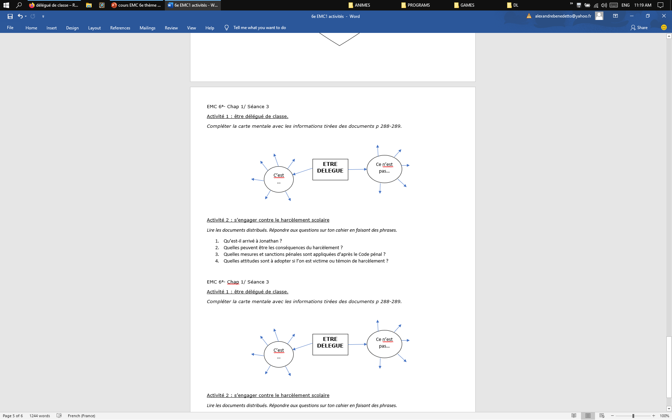

Activité 2 : s’engager contre le harcèlement scolaire

*Lire les documents 1 et 2 ci-dessous. Répondre aux questions sur le cahier en faisant des phrases.*

1. Qu’est-il arrivé à Jonathan ?
2. Quelles peuvent être les conséquences du harcèlement ?
3. Quelles mesures et sanctions pénales sont appliquées d’après le Code pénal ?
4. Quelles attitudes sont à adopter si l’on est victime ou témoin de harcèlement ?

Doc 1 : extraits du Code Pénal, article 222-33-22.

Le fait de harceler une personne par des propos ou comportements répétés ayant pour objet ou pour effet une dégradation de ses conditions de vie se traduisant par une altération de sa santé physique ou mentale est puni d'un an d'emprisonnement et de 15 000 € d'amende lorsque ces faits ont causé une incapacité totale de travail inférieure ou égale à huit jours ou n'ont entraîné aucune incapacité de travail.

Les faits mentionnés aux premier à quatrième alinéas sont punis de deux ans d'emprisonnement et de 30 000 € d'amende : Lorsqu'ils ont été commis sur un mineur de quinze ans.

Doc 2 : témoigner contre le harcèlement (extraits de l’interview de Jonathan Destin, lefigaro.fr, 5/11/2015)

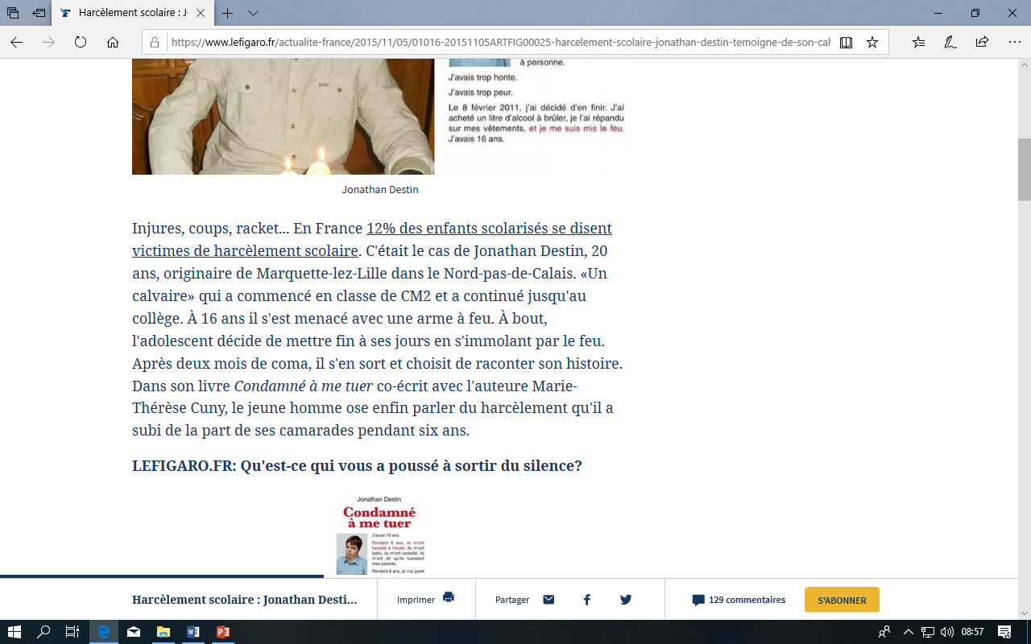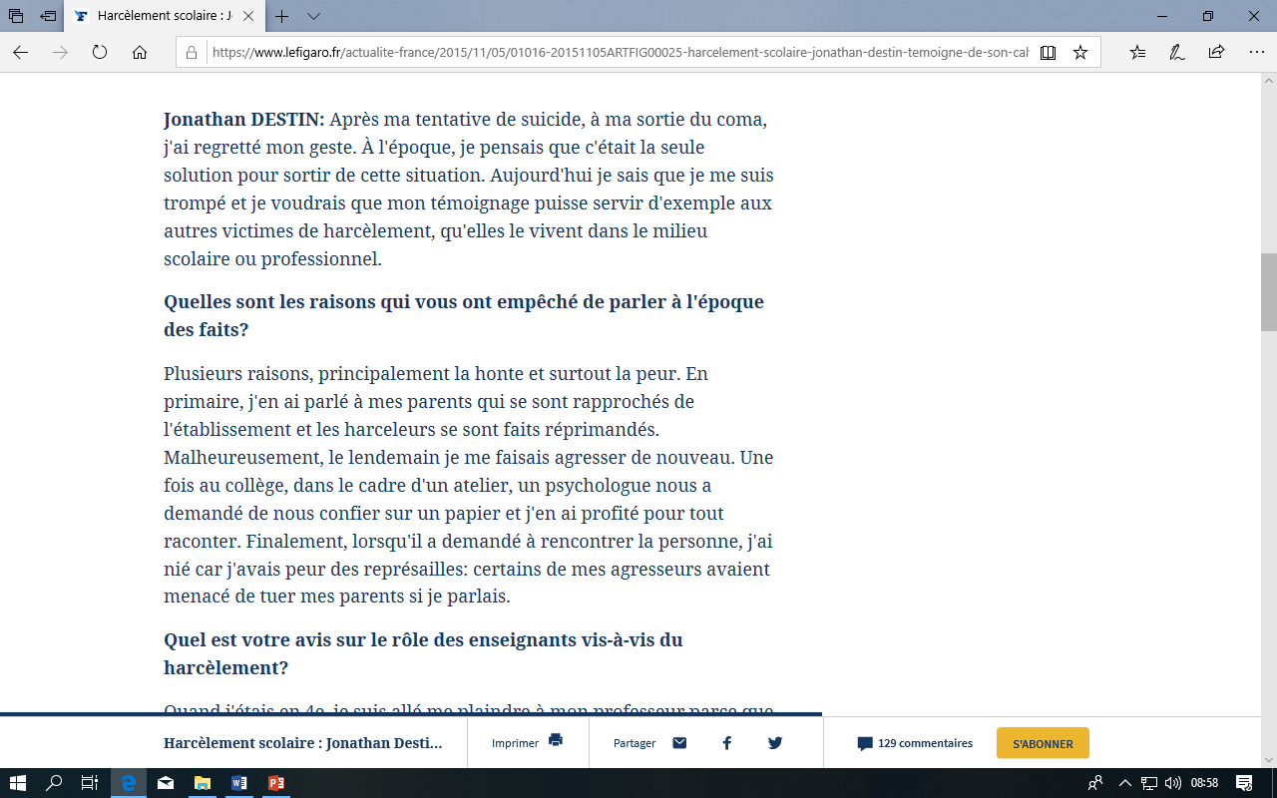

BILAN

**Les délégués* ont pour rôle de représenter les élèves lors du conseil de classe*.**

**Ils sont un lien entre l’administration, leurs professeurs et leurs camarades.**

**Chaque classe doit élire 2 délégués pour l’année.**

**L’élection des délégués respecte les principes de la démocratie*.**

**Le harcèlement* peut prendre différentes formes.**

**10% des collégiens en seraient victimes.**

**Le harcèlement est interdit et puni par la loi.**

**Si tu es victime ou témoin, la seule réaction est d’en parler et de ne pas participer. En NC le numéro gratuit est le 053030.**

*Cherchez et recopiez les définitions de « harcèlement », « démocratie », « conseil de classe », « délégués »*